# ТИТУЛЬНИК

# ЗАДАНИЕ

**СОДЕРЖАНИЕ**

1 ОПИСАНИЕ ПРЕДМЕТНОЙ ОБЛАСТИ 5

1.1 Предметная область 5

1.2 Основные бизнес-процессы 5

2 ПРОЕКТИРОВАНИЕ И РАЗРАБОТКА ДАННЫХ 6

2.1 Концептуальное проектирование базы данных 6

2.2 Логическое проектирование базы данных 6

2.3 Выбор и описание СУБД 6

2.4 Физическое проектирование базы данных 6

3 ИСПОЛЬЗОВАНИЕ БАЗЫ ДАННЫХ 7

3.1 Создание DataSet 7

3.2 Добавление данных в базу 7

3.3 Запросы к базе данных 7

3.4 Тестирование функций и триггеров 7

# ВВЕДЕНИЕ

## Актуальность проблемы

Модернизация структуры базы данных становится неотъемлемой частью деятельности для всех современных компаний. Она обусловлена следующими факторами:

1. стремительно развивающиеся технологии выдвигают требования по обновлению и адаптации баз данных к новым возможностям и объемам информации;
2. изменения в бизнес-процессах подразумевают необходимость согласованной структуры баз данных для эффективного управления информационными потоками;
3. адаптация к изменяющемуся законодательству требует своевременной модернизации баз данных для соответствия обязательствам по хранению и обработке пользовательских данных.

Учет всех этих факторов позволяет компаниям поддерживать гибкость, эффективность и гарантировать защиту интересов клиентов, делая модернизацию баз данных важной составляющей успешной бизнес-стратегии.

## Цель работы:

Систематизация и закрепление полученных теоретических и практических умений по разработке баз данных с использованием СУБД PostgreSQL.

## Задачи работы:

1. изучить литературу по проектированию и разработке базы данных в СУБД PostgreSQL;
2. получить практический опыт разработки базы данных в СУБД PostgreSQL.

# 1 описание предметной области

## Предметная область

Вы являетесь руководителем библиотеки. Ваша библиотека решила зарабатывать деньги, выдавая напрокат некоторые книги, имеющиеся в небольшом количестве экземпляров. Вашей задачей является отслеживание финансовых показателей работы. У каждой книги, выдаваемой в прокат, есть название, автор, жанр. В зависимости от ценности книги вы определили для каждой из них залоговую стоимость (сумма, вносимая клиентом при взятии книги напрокат) и стоимость проката (сумма, которую клиент платит при возврате книги, получая назад залог). В библиотеку обращаются читатели. Все читатели регистрируются в картотеке, которая содержит стандартные анкетные данные (фамилия, имя, отчество, адрес, телефон). Каждый читатель может обращаться в библиотеку несколько раз. Все обращения читателей фиксируются, при этом по каждому факту выдачи книги запоминаются дата выдачи и ожидаемая дата возврата.

Несложный анализ показал, что стоимость проката книги должна зависеть не только от самой книги, но и от срока ее проката. Кроме того, необходимо добавить систему штрафов за вред, нанесенный книге, и систему скидок для некоторых категорий читателей.

## Основные бизнес-процессы

При изучении предметной области было выявлено 5 бизнес-процессов Подробнее с ними можно ознакомиться в «Таблице 1 – Список основных бизнес-процессов».

Таблица 1 - Список основных бизнес-процессов

|  |  |
| --- | --- |
| Номер бизнес-процесса | Наименование бизнес процесса |
| 1 | Добавление новой книги в прокат |
| 2 | Изъятие книги из проката |
| 3 | Регистрация пользователя в картотеке |
| 4 | Выдача книги в прокат клиенту |
| 5 | Получение книги после проката от клиента |

# 2 проектирование и разработка данных

## 2.1 Концептуальное проектирование базы данных

При анализе предметной области были выявлены следующие сущности: «книга», «прокат», «клиент».

Сущность «книга» содержит следующие атрибуты:

1. автор;
2. жанры;
3. название;
4. размер депозита, вносимого клиентом при выдаче в прокат;
5. стоимость аренды книги за день проката.

Сущность «прокат» содержит следующие атрибуты:

1. длительность проката;
2. стоимость проката;
3. штраф за нанесенный книге ущерб.

Сущность «клиент» содержит следующие атрибуты:

1. ФИО клиента;
2. категория клиента. Клиент может быть постоянным, или непостоянным. Возможно дополнение списка категорий клиентов в зависимости от пожеланий заказчика;
3. контакты клиента.

Связи между сущностями отображены в «Рисунке 1 – концептуальная модель данных».

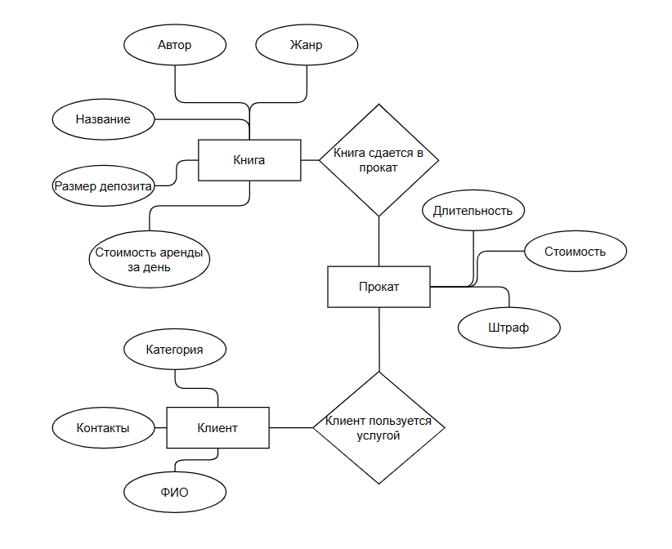

Рисунок 1 – концептуальная модель данных

Структуры сущностей приведены в последующих таблицах: «Таблица 2 – структура сущности книга», «Таблица 3 – структура сущности прокат», «Таблица 4 – структура сущности".

Таблица 2 – структура сущности книга

|  |  |  |  |
| --- | --- | --- | --- |
| Название параметра | Тип данных | Размер | Диапазон значений |
| Название | Текстовый | 100 |  |
| Автор | Текстовый | 100 |  |
| Жанр | Текстовый | 100 |  |
| Размер депозита | Числовой |  | От 0 |
| Стоимость аренды за день | Числовой |  | От 0 |

Таблица 3 – структура сущности прокат

|  |  |  |  |
| --- | --- | --- | --- |
| Название параметра | Тип данных | Размер | Диапазон значений |
| Длительность | Дата | 8 | ДД-ММ-ГГГГ |
| Стоимость | Числовой |  | От 0 |
| Штраф | Числовой |  | От 0 |

Таблица 4 – структура сущности

|  |  |  |  |
| --- | --- | --- | --- |
| Название параметра | Тип данных | Размер | Диапазон значений |
| ФИО | Текстовый | 100 |  |
| Категория | Текстовый | 100 |  |
| Контакты | Текстовый | 16 |  |

## 2.2 Логическое проектирование базы данных

Для выявленных сущностей была создана логическая схема базы данных (Рисунок 2 – логическая схема базы данных).

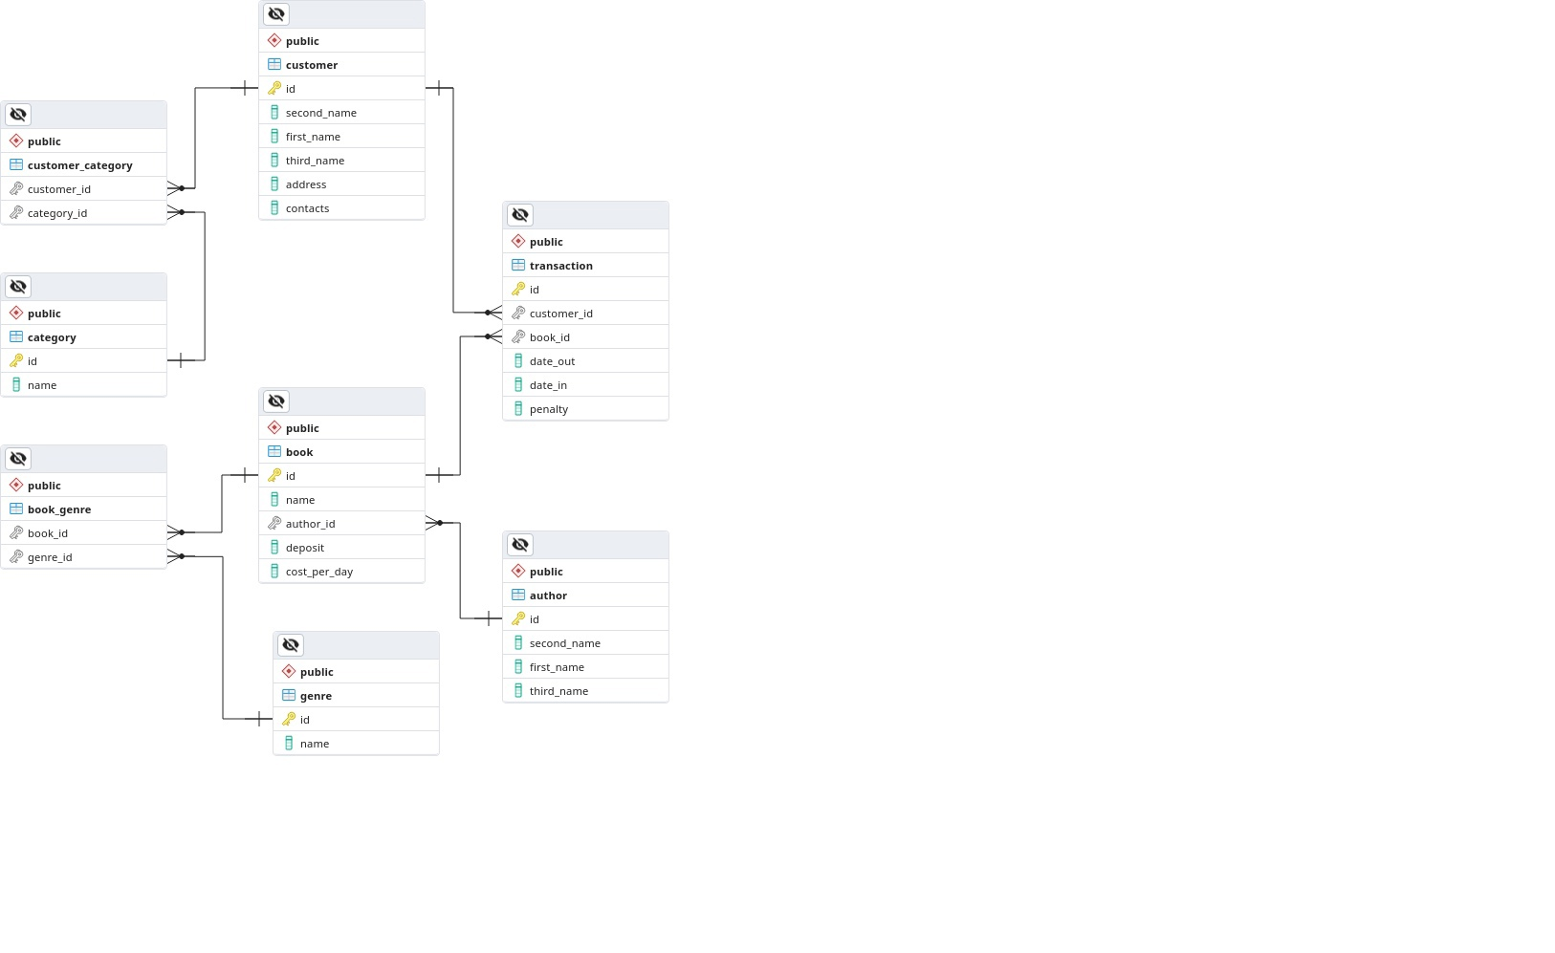

Рисунок 2 – логическая модель данных

## 2.3 Выбор и описание СУБД

Для реализации курсовой работы по базам данных была выбрана СУБД PostgreSQL.

PostgreSQL является СУБД с открытым исходным кодом, что позволяет как можно глубже изучить внутреннее устройство СУБД. PostgreSQL также обладает широким набором функций, обеспечивающих гибкость при разработке баз данных, поддерживает различные типы данных. Надежность и стабильность PostgreSQL также являются важными преимуществами. СУБД активно поддерживается и разрабатывается сообществом разработчиков, что гарантирует безопасность и исправление ошибок. Встроенные механизмы резервного копирования, восстановления и системы журналирования обеспечивают сохранность данных и доступность базы данных. Кроме того, PostgreSQL обладает высокой производительностью и масштабируемостью. Он способен эффективно обрабатывать большие объемы данных и поддерживает параллельную обработку запросов, оптимизацию запросов и кэширование. Наконец, PostgreSQL имеет широкое сообщество разработчиков и пользователей, а также обширную документацию. Это облегчает изучение и работу с PostgreSQL, а также предоставляет возможность получить поддержку и советы от опытных пользователей. Все эти причины делают PostgreSQL отличным выбором для реализации курсовой работы.

## 2.4 Физическое проектирование базы данных

Используя функционал PostgreSQL была создана физическая схема базы данных (Рисунок 3 – физическая модель данных).

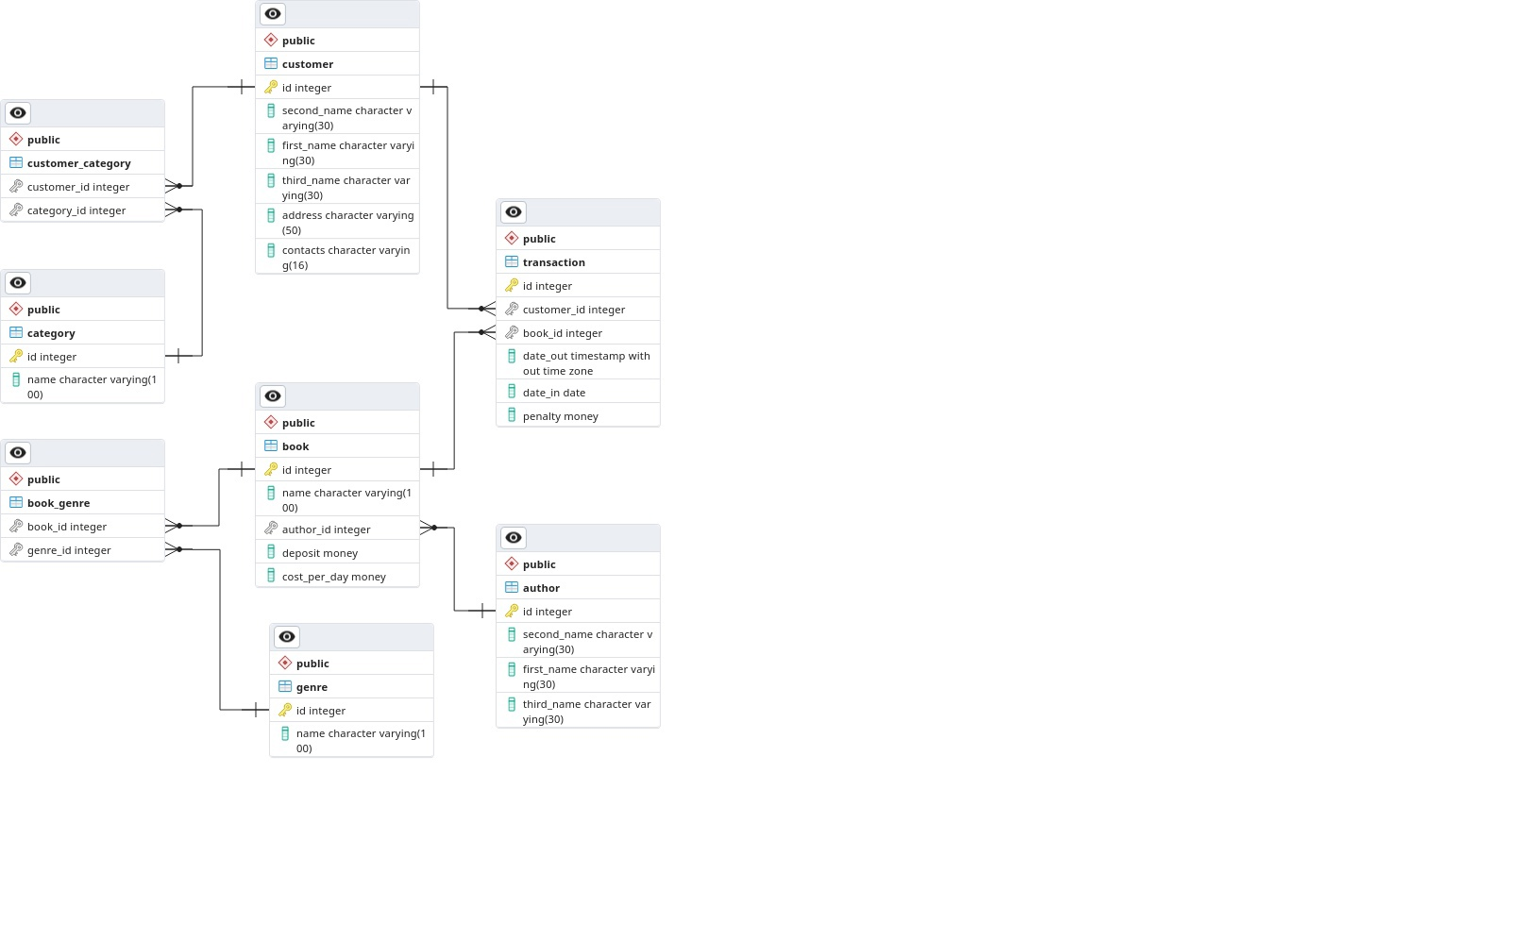

Рисунок 3 – физическая модель данных

Далее модель была реализована при помощи PostgreSQL. Для создания таблиц и связей между ними были использованы следующие SQL-запросы.

# 3 использование базы данных

## 3.1 Создание DataSet

Для дальнейшей работы с базой данных был разработан следюущий DataSet:

## 3.2 Добавление данных в базу

## 3.3 Запросы к базе данных

## 3.4 Тестирование функций и триггеров

# заключение

# список использованных источников